海顿安全培训提升企业承包商安全管理

姓 名： 杜志虎

海顿安全培训提升企业承包商安全管理

摘 要
近几年我国安全事故频发, 平均每年发生各类事故80多万起, 死亡13多万人, 伤残70多万人,每年GDP损失约占两个百分点，安全培训是企业一项非常重要的安全基础性工作,扎实开展基层员工安全培训,提高安全综合素质,增强事故防范能力,防止发生不安全行为,才能真正达到预防事故的目的。海顿经过多年的研究发现企业内安全培训依然存在缺少长期、系统的培训规划、培训需求分析不到位、培训目的不明确、培训方法缺乏灵活性和生动性等一系列问题，对此海顿安全培训为企业对承包商的管理提供了一系列有效的安全培训。
关键词：海顿；安全培训；承包商；安全管理；
目 录
摘 要 I
1．概述 1
2．安全培训对企业承包商管理的重要性 1
2.1安全培训对企业承包商管理的重要性 1
2.2承包商队伍的构成分析 2
3.国内安全培训存在的问题 3
3.1缺少长期、系统的培训规划 3
3.2培训需求分析不到位 3
3.3培训目的不明确 4
3.4培训方法缺乏灵活性和生动性 4
4．海顿安全培训解决企业对承包商培训难题 4
4.1海顿安全培训结合企业实际制定长期系统的培训计划 4
4.2海顿安全培训根据培训需求科学设计培训方案 5
4.3海顿安全培训结合岗位需要分层实施培训 5
4.4把握成人特点采用灵活的培训方法 6
结 论 8
致 谢 8
参考文献 9

1．概述
近几年我国安全事故频发, 平均每年发生各类事故80 多万起, 死亡13 多万人, 伤残70 多万人, 每年GDP 损失约占两个百分点, 相当于建成两个三峡水电站。
石油化工行业是四大高危行业之一，而每年石化行业的检维修工程由承包商完成，据统计石油石化行业发生事故近57%由承包商队伍引起，由此企业的对承包商的安全管理工作显得更为重要。如何解决承包商安全管理，成为一个值得关注的焦点。
安全事故的发生，从事故因果分析来看，主要有由人的不安全行为和物的不安全状态以及环境三方面因素所导致，而90%以上的安全事故由人大不安全行所造成，因此，海顿提出“研究生产过程中人的不安全行为，是减少、控制事故发生的有效手段。”
意识指导人的具体实践，安全意识的高低很大程度上决定了人的行为是否安全，能够使安全意识提高的重要手段——有效的安全培训。

2．安全培训对企业承包商管理的重要性

2.1安全培训对企业承包商管理的重要性
安全培训是企业一项非常重要的安全基础性工作,扎实开展基层员工安全培训,提高安全综合素质,增强事故防范能力,防止发生不安全行为,才能真正达到预防事故的目的。
安全培训就是给员工提供足够的安全科学文化知识、安全生产技术和技能方面的培训教育, 并通过其生产实践, 培养员工成为具有高度安全意识和安全技能的知识型员工, 在保护自身或他人的情况下进行劳动和创造, 实现自身的价值。海顿认为“安全培训教育是企业向全体员工进行安全思想、安全知识、安全技能所必须做的宣传、教育和训练; 是员工接受安全知识、更新安全知识的重要途径; 是提高员工安全意识的重要方法; 是促进企业实现安全管理的重要措施之一; 也是企业安全文化建设的重要手段之一。它在企业安全生产管理中起着举足轻重的作用”。

2.2承包商队伍的构成分析
海顿近几年对农民工调研分析后总结得出“随着农民工大批量的进入城市工作，各个承包商队伍中农民工所占的比例也在逐年递增，各个危险行业中农民工都占有很大的比例”（见图一）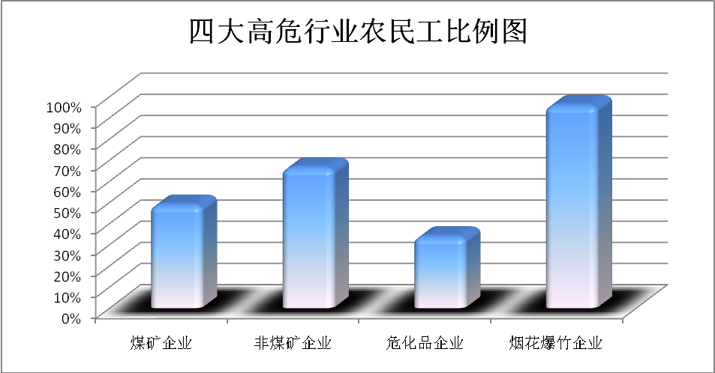 图一 农民工在四大高危行业比例图
农民工由于教育背景不同，个人学习能力、素质、技术掌握能力、文化程度等参差不齐（见图二），在具体的工作中很容易出现不安全的行为，因此海顿认为“加强对承包商的安全管理工作中重要的一点是加大对农民工以及基础施工人员的安全培训力度，改进培训方式方法，做到有效的培训”。
图二 农民工文化程度结构图

3.国内安全培训存在的问题
我国政府虽然在硬件上的投入不断加大, 但与发达国家相比还存在很大的差距。海顿经过多年的调查研究并经过分析后得出“企业安全生产培训不尽如人意，培训方式较为落后，不能做到有效的安全培训”。

3.1缺少长期、系统的培训规划
经过海顿多年的调研分析得出“企业没有长期、系统的安全教育培训计划，培训工作呈阶段性、短期性特点，工作随意性较大。有些企业只是在安全管理上出现了较大的问题、出现了安全事故的情况下，才临时安排培训工作，满足于短期需求和眼前利益。如此蜻蜓点水，广种薄收，效果自然不明显。“救火式”培训之所以逐渐被否定，就是因为培训本身没有与企业战略结合并缺乏规划性”。

3.2培训需求分析不到位
海顿提出“需求分析使培训工作能够有的放矢，并为后面的培训规划设计、组织与实施、评估和反馈等工作建立明确的目标和准则，因此它是搞好培训工作的关键”。培训工作之前必须进行大量科学、系统的分析，其结论将成为培训工作开展的主要依据。但是，很多企业往往忽视这一点，对开展培训缺乏充分的调研，培训前不进行深入细致的需求分析，没有真正按照企业需求、学员需要设计培训方案，往往出现内容、方式、课程与企业总目标联系不紧密的情况，培训只是流于形式，培训效果事倍功半。

3.3培训目的不明确
很多培训仅限于针对相关安全法规、文件通报和生产知识技能的培训，不分层次，不分对象，培训内容不是学员急需的，与生产实践脱节，培训班办了，证书也发了很多，但是真正达到什么效果却不得而知，起不到应有的教育警示作用。所以，企业应根据职工的文化程度、技能等级、岗位分类和所担负的工作来进行有针对性的培训。

3.4培训方法缺乏灵活性和生动性
培训教师习惯于传统的课堂式教学，不能体现成人教育的特点，培训中以教师为中心，以理论讲解为主，“老师讲，学员听，考试测”，灌输式教学，缺少必要的案例剖析和互动交流，学员始终处于被动接受的角色，不能满足不同层次职工的需求，不能引起学习兴趣，反而会使职工感到枯燥、单调、厌倦，培训效果低下，培训质量难以保证。

4．海顿安全培训解决企业对承包商培训难题
海顿培训 以“让您的员工知道、做到”为口号，使安全培训的最终目的是为企业安全生产服务，能够充分考虑企业生产实际和员工教育的特殊性，针对不同的需求，设置不同的课程，采用不同的培训模式，多渠道、多层次实施培训，确保培训质量和效果。

4.1海顿安全培训结合企业实际制定长期系统的培训计划
针对安全教育培训工作的广泛性和长期性特点，海顿安全培训为制定长期系统的培训计划，海顿安全培训计划既有总体目标的同时又确立了阶段性目标，将各阶段的培训工作做到有机地结合，有计划有重点、易实施、能考核。对新上岗的员工要抓紧培训;对骨干人员超前培训;对安全意识淡薄、安全知识缺乏、动手操作能力差的安全“不放心”职工坚决果断地从岗位上撤下来进行重点培训;对从事特种作业工作的人员，进行优先培训，持证上岗。安全培训不可能一蹴而就，也不可能毕其功与一役，要根据企业发展的需要和职工队伍变化的需要，通过送出去与走进来相结合、常规培训与取证培训相结合等多种形式，进行全员、全过程培训，做到教育培训的多样化、经常化、制度化为实现长效安全提供队伍素质保证。

4.2海顿安全培训根据培训需求科学设计培训方案
培训方案设计是为了实现培训宗旨，将培训需求转化为培训课程，进而决定课程内容和教学方法的过程。这一过程主要解决通过什么途径，培训哪些内容，使学员达到既定要求的问题。海顿安全培训重点在三个方面下工夫：
一是以需求分析为依据。海顿安全培训及时了解企业发展战略，跟踪企业发展动态，掌握企业生产现状、安全管理与技术发展信息，分析安全培训与企业安全生产的结合点。坚持做到因需施教，因人施教，以增强培训的针对性和实效性。
二是以提高能力为中心。海顿安全培训打破学科界限，从现实问题出发，在课程设置中要设计一定的带有操作性和实践性的环节或项目，比如安排案例分析、现身说法、现场操作等，让学员面对问题、解决问题提高学员解决实际问题的能力。
三是以学员的认知规律为立足点。充分考虑学员自主学习和自我整合的能力，在课程设计时，采用“交互式”培训方式，留有一定的空间，让学员自主学习、自主总结提高。同时要关注学员的个体差异和需求，尽可能创造条件为其“量体裁衣”，分专业岗位设计培训方案，根据学员个体差异和需求选择不同的教学方法和手段。

4.3海顿安全培训结合岗位需要分层实施培训
(1)领导层培训———实现从“愿管到会管”。领导层是安全管理的核心层，其管理水平很大程度上决定着企业安全管理的局面。有些企业虽然领导层高度重视安全生产并投入了大量精力，但实际效果仍然不佳。因此，海顿安全培训针对领导层的培训目标是使领导干部实现从“愿管到会管”的转变;培训的重点是“责任告知”，让每位领导干部都清楚自己在法律上应该承担何种责任，在社会上应该履行何种义务，管理上自己要面对怎样的风险做到“诚惶诚恐知敬畏”，敬畏责任，敬畏生命，敬畏法律。
(2)管理层培训———重点提高管理能力。管理层是安全管理落实和执行的关键环节，管理上的“棚架问题”往往出在这个层面。这个层次涉及安全管理人员、专业部门人员和基层管理干部三大部分，海顿安全培训重点是提高管理技能，解决“干什么、怎么干”的问题，关键是在教会管理人员“安全管理的方法”上做好文章。
(3)操作层培训———突出操作技能和执行力。操作层是安全生产的基础层，也是执行力的最终体现。这个层面有两类人员，一是企业职工全员;二是农民工。对这个层面人员的培训重点应突出技能和执行力。首先以强化意识培训为主，增强岗位安全责任感;其次是岗位操作技能的培训，着重进行安全基本知识、岗位危害识别方法、岗位安全操作技能、应急和自救互救技能等培训，强化员工业务素质，提高岗位应急处置能力。由于农民工素质参差不齐，故此海顿重点解决培训方式，采用生动有效的教学方式、方法让这类人群能够懂得该做啥，不该做啥。

4.4海顿培训把握成人特点采用灵活的培训方法
一项实验显示，人一般能记住自己阅读内容的10%、听到内容的20%、看到内容的30%、听到和看到内容的50%、在交流过程中自己所说内容的70%。只有同时调动听觉、视觉、触觉等多种感官，才能尽可能地增强人的记忆力。海顿安全培训适应成人学习要求，安全培训切实贯彻学员主体原则，把学员作为一个真正的学习主体去考虑，把他们放在学习的主导位置上来。教师不能包揽整个课堂，改讲授为主为师生互动为主，改封闭式课堂为开放式课堂，推行把讲授、训练、交流有机地统一起来，各占三分之一左右培训时间，以“能”和“会”为中心，注重能力训练，使学员能用会做。要根据不同培训对象和内容，不断创新培训方法，精心设计和选择互动式、研讨式、观摩式、案例分析式等灵活的教育手段和培训方式，充分发挥教师与学员的双边积极性，提高学习兴趣，增强培训的生动性和实效性。

结 论
海顿安全培训以被培训人的特点为出发点，结合海顿自身的优势，明确被培训对象的需求，采用生动易接受的“交互式”方法进行培训，极大的解决了企业对承包商安全管理的一项大难题，海顿的培训不仅仅是培训，在培训的同时更加注重了如何提高被培训者的安全意识，让员工知道、做到，将安全培训做成有效的培训。

致 谢
论文能够顺利的完成，在此感谢我的公司——北京海顿新科技术股份有限公司，是他们给予了我很多想法，是海顿让我懂得企业对承包商安全管理的重要性，同时也是海顿让我知道如何将安全培训做到行之有效，另外忠心感谢我的同事刘伟，感谢他在此论文撰写中的思想启迪。

参考文献
[1] 刘 静，成 虎.《我国建筑业HSE管理体系分析》, 东南大学 土木工程学院，江苏 南京
[2] 支景波. 《浅析HSE管理体系运行的关键环节》,中国石化胜利油田分公司安全环保研究中心,山东东营
[3] 高建民.HSE理念与管理研究.中国安全生产科学技术,2006,2(2):72~74
[4] 郑莉,王娟,赵云胜.我国石油企业全面推行HSE管理体系探讨.中国安全生产科学技术,2006,2(1):98~101

